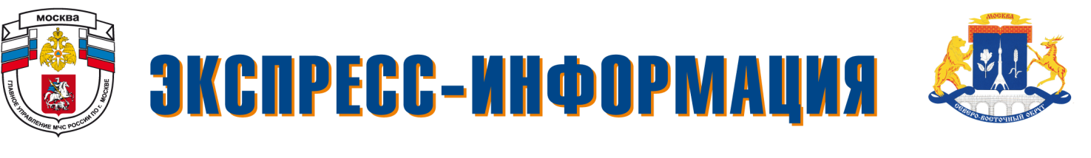
УПРАВЛЕНИЕ ПО СВАО ГУ МЧС РОССИИ ПО Г. МОСКВЕ 2 РЕГИОНАЛЬНЫЙ ОТДЕЛ НАДЗОРНОЙ ДЕЯТЕЛЬНОСТИ И ПРОФИЛАКТИЧЕСКОЙ РАБОТЫ
Февраль 2019
2 Региональный отдел надзорной деятельности и профилактической работы сообщает:

22 февраля 2017 года официально опубликован федеральный закон от 22 февраля 2017 года № 21-ФЗ "О внесении изменений в Федеральный закон "О добровольной пожарной охране", среди которых:
- отмена обязательной государственной регистрации общественных организаций и территориальных подразделений добровольной пожарной охраны. Соответствующие изменения внесены в часть 10 статьи 6: в ней теперь прямо говорится, что общественные объединения пожарной охраны могут осуществлять свою деятельность без государственной регистрации и приобретения прав юридического лица;
- теперь участниками территориальных подразделений добровольной пожарной охраны могут быть добровольные пожарные, не только проживающие, но и пребывающие в соответствующем районе - соответствующие изменения внесены в часть 3 статьи 8;
- отмена требования об определении состояния здоровья добровольных пожарных определяется в соответствии с порядком, установленным федеральным органом исполнительной власти, уполномоченным на решение задач в области пожарной безопасности.

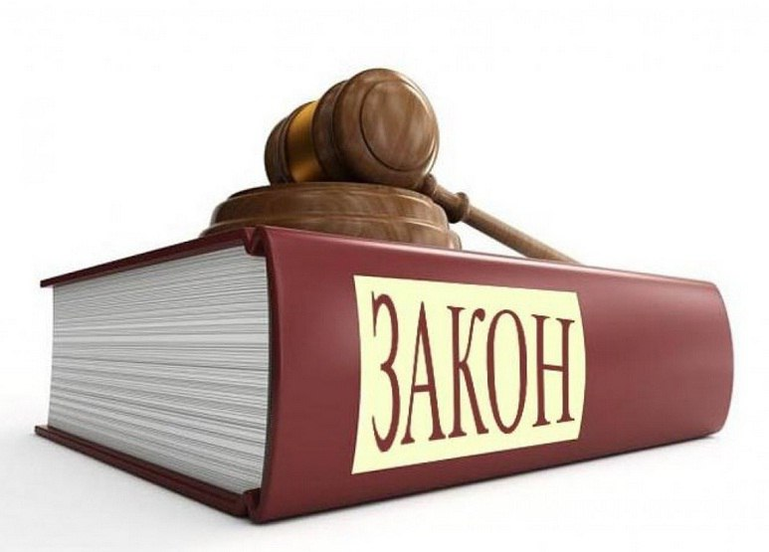

Москва
Телефон доверия Главного Управления МЧС России
по г. Москве: 637-22-22
Для вызова пожарных и спасателей с мобильных телефонов и городских телефонов – 01 или 101.

